MANUAL PARA CREAR NUEVO PROYECTO CON EL REPOSITORIO BASE

1. Clonar el repositorio base
2. Una vez clonado, eliminar la carpeta de referencia del git.

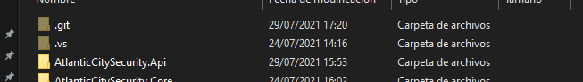



3.Abrir el proyecto en el Visual Studio

4. Cambiar el nombre de la solución y de los proyectos al que desea.

ANTES

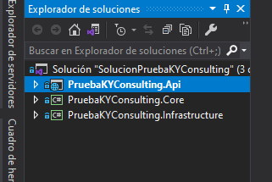



DESPUES

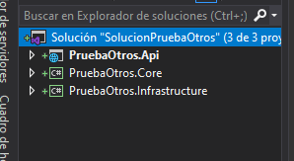



5. Abrir cualquier archivo .cs (cualquier clase) para cambiar el nombre a todo el proyecto en general.



ANTES

Si nos damos cuenta aun esta en el namespace el nombre anterior del proyecto

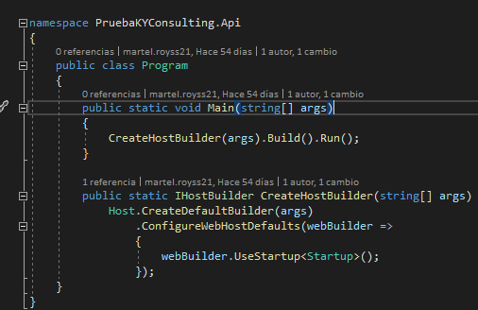



Pulsamos Ctrl + F

Hacemos click en la flechita



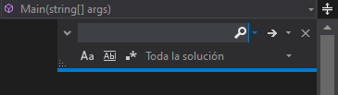



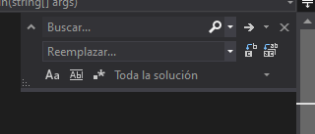

Colocamos en “Buscar… “ el nombre anterior del proyecto y en “Reemplazar …” el nombre actual del proyecto

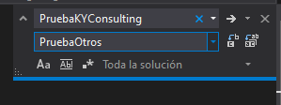



Nos percatamos que este selecionado la opción de “Toda la solución”, luego le damos al botón “Reemplazar todo”

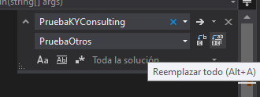



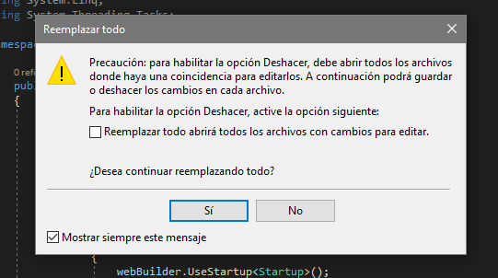



Una vez hecho eso empezara a reemplazar todos los archivos, actualiznado el nombre del namespace.

6. Guardamos todo y cerramos el proyecto del Visual Studio

7. Procedemos a cambiar el nombre a las carpetas

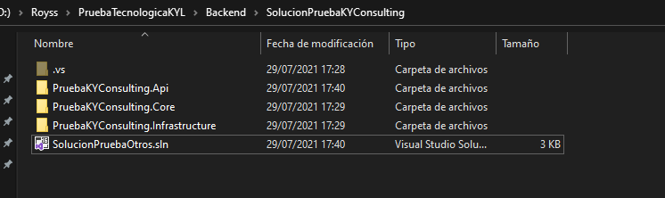 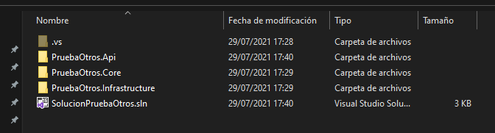



8. Si intentamos abrir el proyecto, saldra una advertencia porque cambiamos los nombres de las carpetas.NO ABRIR :v

9.Abrir el proyecto en Visual Code (de preferencia)

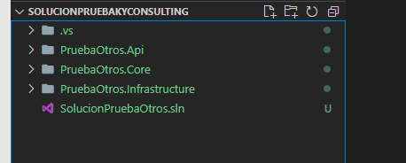



10. Abrir el archivo SolucionPruebaOtros.sln y nos percatamos que aun hay datos que no se han reemplazado con el nuevo nombre de nuestro proyecto.



11.Procedemos a reemplazar el nombre del proyecto

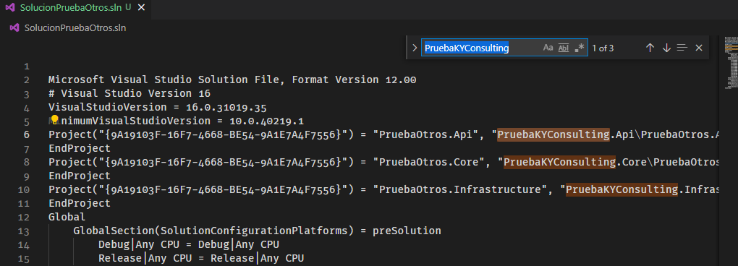



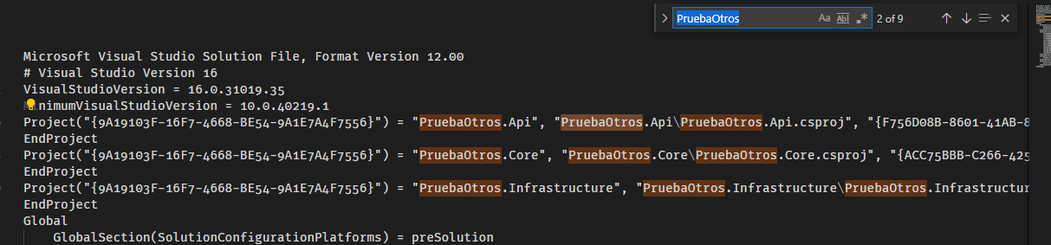



12. Una vez hecho estos cambios, cerramos el proyecto del Visual Code y volvemos abrir el proyecto en Visual Studio, WAALAAA!! Ya podemos seguir trabajando con nuestro proyecto sin tener que configurar o crear todo de cero :D. Pero porsiacaso ejecuten el proyecto y vean que todo funcione bien. :v :v

